课程名称： 编译原理 |  | 指导教师： 朱红
班级： 计算机16-2 | 姓名： 叶谈 |  | 学号： 1610410219
实验项目名称：
实验1 词法分析
实验目的及要求：
熟悉词法分析的原理和实现过程。编制一个读单词函数，从输入的源程序中，识别出各个具有独立意义的单词，即基本保留字、标识符、常数、运算符、分隔符五大类。并依次输出各个单词的内部编码及单词符号。（遇到错误时可显示“Error”，然后跳过错误部分继续显示）
输入示例：
main()
{
int a,b;
a = 10;
b = a + 20;
}

对应的输出如右图所示。

要求：
  - 识别保留字：if、int、for、while、do、return、break、continue
对应的类型分别为：
if ifsys | int intsys | for forsys
while whilesys | do dosys | return returnsys
break breaksys | continue continuesys

  - 运算符包括：+ - * / =
> < >= <= !=
对应的类型分别为：
+ plus | - minus | * times | / slash | = eql
> gtr | < lss | >= geq | <= leq | != neq

  - 分隔符包括：, ; { } ( )
对应的类型分别为：
, comma | ; semicolon | { lbparen
} rbparen | ( lparen | ) rparen

  - 常数为无符号整型数
所有常数的类型表示为：number

  - 所有标识符的类型表示为：ident

  - 可根据需要可自定义单词的类型名称
实验内容：
1.函数设计：
全局变量i
getch（）：通过索引i每次获取一个字符，然后i++;
isletter（）：判断提取的字符是否为字母，是则返回true;不是返回false;
isnumber（）：判断提取的字符是否为数字, 是则返回true;不是返回false;
isoperator（）：判断是否为运算符，是则返回true;不是返回false；
isresword（）：判断是否为保留字，是则返回true;不是返回false；
isborder（）：判断是否为边界符，是则返回true;不是返回false；
getoperator（）：输出操作符；
getresword（）：输出保留字；
getborder（）：输出边界符；
buffer：存放从文本文档里取出的字符串；
main（）：调用以上方法,对代码进行词法分析；
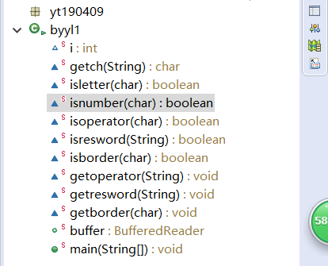

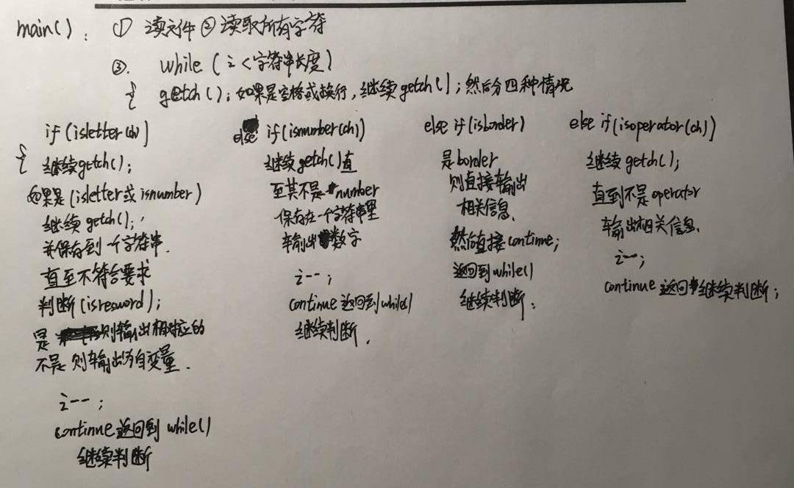
2.调用关系：main（）调用其它所有方法
实验代码：
package yt190409;
import java.io.BufferedReader;
import java.io.FileReader;
import java.io.IOException;
public class byyl1 {
static int i=0;
static char getch(String buffer){
char c;
c=buffer.charAt(i);
i++;
return c;
}
static boolean isletter(char c) {
if ((('A'<=c) && (c <= 'Z'))|| ((c<='z')&&(c>='a')))
return true;
else return false;
}
static boolean isnumber(char c) {
if ('0' <= c&&c <= '9')
return true;
else return false;
}
static boolean isoperator(char c) {
if (c=='+'|| c == '-' || c == '*' || c == '/'||c== '='||c=='<'||c=='>')
return true;
else return false;
}
static boolean isresword(String c) {
if(c.equals("int")||c.equals("main")||c.equals("double")|| c.equals("float"))
return true;
else return false;
}
static boolean isborder(char c){
if(c==','||c==';'||c=='('||c==')'||c=='{'||c=='}')
return true;
else return false;
}
static void getoperator(String ope) {
if (ope.equals("+"))
System.out.println("plus "+ope);
if (ope.equals("-"))
System.out.println("minus "+ope);
if (ope.equals("*"))
System.out.println("times "+ope);
if (ope.equals("/"))
System.out.println("slash "+ope);
if (ope.equals("="))
System.out.println("eql "+ope);
if (ope.equals("<="))
System.out.println("leq "+ope);
if (ope.equals(">="))
System.out.println("geq "+ope);
}
static void getresword(String resword) {
if (resword.equals("int"))
System.out.println("intsys "+resword);
if (resword.equals("double"))
System.out.println("doublesys "+resword);
if (resword.equals("main"))
System.out.println("mainsys "+resword);
}
static void getborder(char border) {
if (border==',')
System.out.println("comma "+border);
if (border ==';')
System.out.println("semicion "+border);
if (border=='{')
System.out.println("lbparen "+border);
if (border=='}')
System.out.println("rbparen "+border);
if (border=='(')
System.out.println("lparen "+border);
if (border==')')
System.out.println("rparen "+border);
}
public static BufferedReader buffer;
public static void main(String[] args) throws IOException {
FileReader fr=new FileReader("D:\\360MoveData\\Users\\叶谈\\Desktop\\byyl\\demo.txt");
buffer = new BufferedReader(fr);
String line=new String();
String yt=new String();
while((line=buffer.readLine())!=null){
System.out.println(line);
yt=yt+line;
}
System.out.println(yt);
int count=yt.length();
System.out.println("文件中共有"+count+"个字符。");
while (i < count) {
char ch = getch(yt);
while(ch ==' '|| ch=='\n')
{ ch = getch(yt); }
if (isletter(ch))
{
int k = 0;
String a="";
do{
if (k < 10) { a=a+String.valueOf(ch);k=k+1; ch = getch(yt); }
else ch = getch(yt);
} while (isletter(ch) || isnumber(ch));
if (isresword(a))
{
getresword(a);
i--;continue; }
else {
System.out.println("ident "+String.valueOf(a));
i--;
continue;
}
}
else if (isnumber(ch))
{
String num=new String("");
do{
num = num + String.valueOf(ch);
ch = getch(yt);
} while (isnumber(ch));
System.out.println("number "+num);
i--;
continue;
}
else if(isborder(ch))
{
getborder(ch);
continue;
}
else if(isoperator(ch))
{
String ope=new String("");
do {
ope = ope +String.valueOf(ch);
ch = getch(yt);
} while (isoperator(ch));
getoperator(ope);
i--;
continue;}
}
}
}

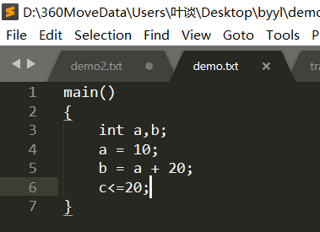
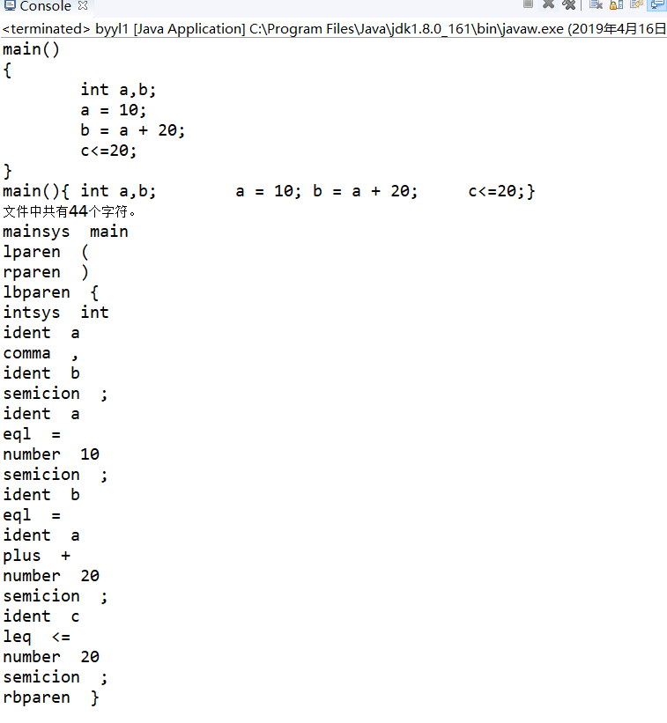
实验总结：

本次实验用java语言编写，自己先在一个文本文件里写入示例代码，然后读文件，将字符串读入buffer中，定义全局变量i，让i从零开始读取buffer中的字符，定义getch（）方法通过索引i每次获得一个字符，定义判断以及输出字母，数字，操作符，关键字，边界符的方法，main（）里是重点，用while (i < 字符个数)作为循环条件，然后去分析，如果是空格，换行会继续获取，如果是字符，或数字会继续获取字符判断是否还是字符，数字，直到条件不满足，然后是关键字，数字，自定义变量的输出相关内容，接下来需要进行i--，continue操作，因为在上一步判断时已经多提取判断了一个字符，需要从这个字符开始继续去判断，直到所有字符判断完毕。

成绩： | 批阅教师： | 日期 年 月 日

